SPONSOR
GŁÓWNY
PATRONAT
HONOROWY

PROBLEMY ZDROWOTNE TARLAKÓW TROCI I ŁOSOSIA – OCENA ZAGROŻENIA
24 CZERWCA 2022 R. UNIWERSYTET PRZYRODNICZY, POZNAŃ
8.30 - 9.00 | Przywitanie gości  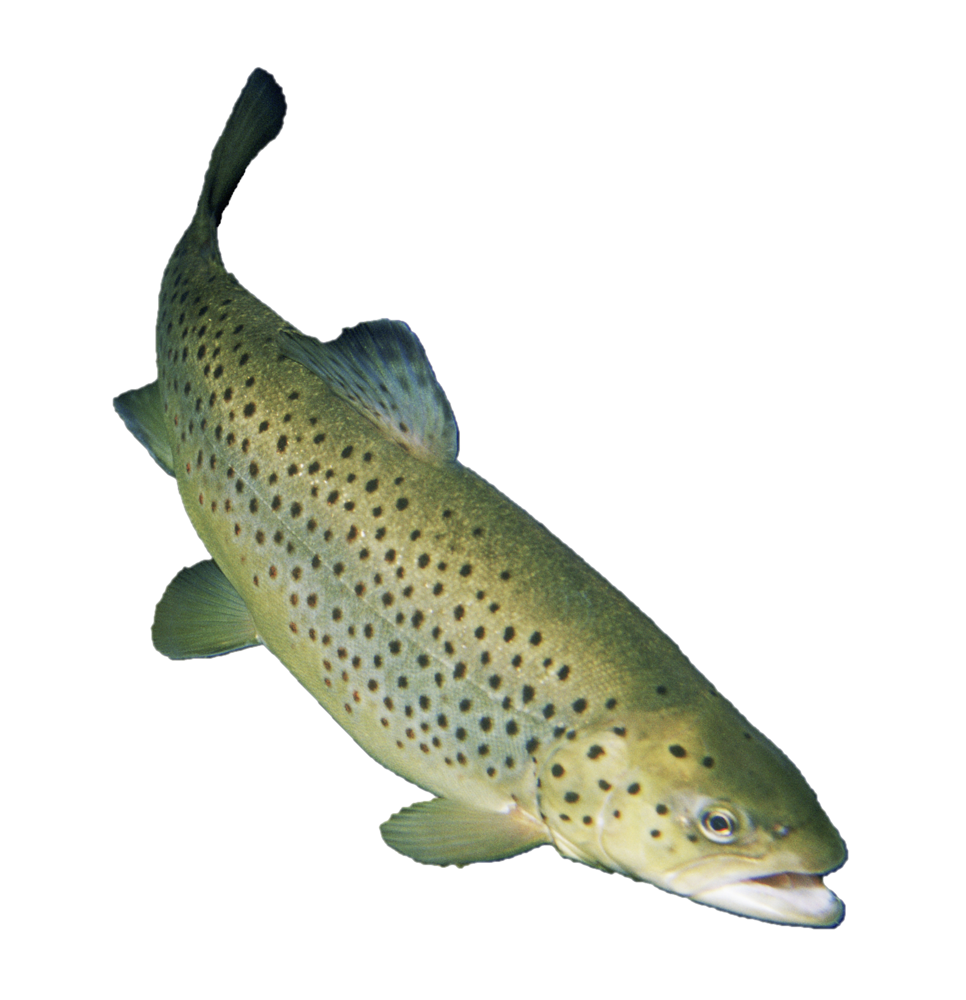  JM Rektor Prof. dr hab. Krzysztof Szoszkiewicz  Uniwersytet Przyrodniczy w Poznaniu  Prof. dr hab. Małgorzata Szumacher  Dziekan Wydziału Medycyny Weterynaryjnej i Nauk o Zwierzętach  Uniwersytet Przyrodniczy w Poznaniu  Dr inż. Grzegorz Janusz Dietrich  Dyrektor Instytutu Rybactwa Śródlądowego w Olsztynie  Przedstawiciel  Ministerstwa Rolnictwa i Rozwoju Wsi
9.00 - 10.45 | Sesja I  Moderator sesji: dr hab. Piotr Dębowski  Morski Instytut Rybacki - PIB, Gdynia
9.00 - 9.20 | Piotr Dębowski  Morski Instytut Rybacki – PIB w Gdyni | Łosoś i troć w zlewisku Bałtyku
9.20 - 9.40 | Wojciech Sobiegraj  Polski Związek Wędkarski w Słupsku | Wrzodziejąca martwica skóry (UDN) z perspektywy użytkownika obwodu rybackiego
9.40 - 10.00 | Waldemar Święcki¹, Piotr Dębowski²  ¹Instytut Rybactwa Śródlądowego  Zakład Ryb Wędrownych w Rutkach,  ²Morski Instytut Rybacki – PIB w Gdyni | Ocena stopnia zakażenia UDN (Ulcerative Dermal Necrosis) stada tarłowego troci na podstawie zapisów wideo  z liczników ryb na przepławkach w Słupsku
10.00 - 10.20 | Marcin Stokowski¹, Wojciech Sobiegraj²,  Magdalena Gozdowska¹, Aleksandra Winogradow¹,  Ewa Kulczykowska¹  ¹Instytut Oceanologii Polskiej Akademii Nauk w Sopocie  ²Polski Związek Wędkarski w Słupsku | Czy zmiany klimatyczne mogą mieć związek z wrzodziejącą martwica skóry (UDN) ryb łososiowatych?
10.20 - 10.40 | Dyskusja
10.40 - 11.00 | Przerwa kawowa

11.00 - 12.40 | Sesja II  Moderator sesji: Przedstawiciel  Ministerstwa Rolnictwa i Rozwoju Wsi
11.00 - 11.20 | Joanna Grudniewska¹, Igor Wawrzyniak²  ¹Instytut Rybactwa Śródlądowego Zakład Hodowli Ryb Łososiowatych w Rutkach  ²Ministerstwo Rolnictwa i Rozwoju Wsi | Połowy oraz stan zdrowotny tarlaków troci i łososia  w pomorskich rzekach
11.20 - 11.40 | Katarzyna Nadolna-Ałtyn, Joanna Pawlak, Magdalena Podolska, Adam M. Lejk  Morski Instytut Rybacki – PIB w Gdyni | Kondycja łososi (Salmo salar) odławianych w Polskich Obszarach Morskich, skład pokarmu i obecność nicieni Anisakidae
11.40 - 12.00 | Barbara Kazuń¹, Elżbieta Terech-Majewska²,  Joanna Grudniewska³  ¹Instytut Rybactwa Śródlądowego Zakład Ichtiopatologii  i Ochrony Zdrowia Ryb w Żabieńcu  ²Uniwersytet Warmińsko Mazurski w Olsztynie  ³Instytut Rybactwa Śródlądowego Zakład Hodowli Ryb Łososiowatych w Rutkach | Ocena zdrowotności tarlaków troci i łososia poławianych  w rzekach Rega, Parsęta, Wieprza i Słupia
12.00 - 12.20 | Agnieszka Pękala-Safińska¹, Jacek Karamon², Mirosław Różycki¹, Ewa Paździor², Piotr Jedziniak², Wojciech Sobiegraj³, Joanna Grudniewska⁴  ¹Uniwersytet Przyrodniczy w Poznaniu  ²Państwowy Instytut Weterynaryjny-PIB w Puławach  ³Polski Związek Wędkarski w Słupsku  ⁴Instytut Rybactwa Śródlądowego Zakład Hodowli Ryb Łososiowatych w Rutkach | Analiza wyników badań diagnostycznych czynników zakaźnych i niezakaźnych wpływających na zdrowotność tarlaków troci poławianych w rzece Słupi
12.20 - 12.40 | Dyskusja
12.40 - 14.00 | Obiad
14.00 - 15.20 | Sesja III  Moderator sesji: prof. dr hab. Andrzej K. Siwicki  Instytut Rybactwa Śródlądowego Zakład Ichtiopatologii i Ochrony Zdrowia Ryb w Żabieńcu
14.00 - 14.20 | Natalia Kurhaluk¹, Halina Tkachenko¹,  Joanna Grudniewska²  ¹Akademia Pomorska w Słupsku  ²Instytut Rybactwa Śródlądowego Zakład Hodowli Ryb Łososiowatych w Rutkach | Markery stresu oksydacyjnego w wybranych tkankach troci wędrownej z klinicznymi objawami wrzodziejącej martwicy skóry
14.20 - 14.45 | Andrzej Posyniak¹, Iwona Matraszek-Żuchowska¹, Agnieszka Pękala-Safińska², Małgorzata Warenik-Bany¹, Tomasz Błądek¹, Maciej Durkalec¹,  Tomasz Kiljanek¹, Piotr Jedziniak¹,  Agnieszka Nawrocka¹, Sylwia Stypuła-Trębas¹  ¹Państwowy Instytut Weterynaryjny-PIB  w Puławach  ²Uniwersytet Przyrodniczy w Poznaniu | Badanie wpływu substancji skażających środowisko wodne na poziom hormonów płciowych w organizmie troci wędrownej
14.45 - 15.05 | Andrzej K. Siwicki  Instytut Rybactwa Śródlądowego  Zakład Ichtiopatologii i Ochrony Zdrowia Ryb  w Żabieńcu | Wpływ skażenia środowiska i zmian klimatycznych na mechanizmy obronne i odporność przeciwzakaźną u troci
15.05 - 15.20 | Tomasz Błądek¹, Andrzej Posyniak¹,  Agnieszka Pękala-Safińska²  ¹Państwowy Instytut Weterynaryjny-PIB  w Puławach  ²Uniwersytet Przyrodniczy w Poznaniu | Witellogenina jako wskaźnik narażenia troci wędrownej na substancje zaburzające gospodarkę hormonalną. Doniesienie wstępne
15.20 - 16.00 | Dyskusja  Podsumowanie i zamknięcie konferencji

